DOROSSI · Résumé de cours  Les mélanges : homogènes, hétérogènes et la dissolution | Matière : Physique-Chimie  Niveau : 1ère année du collège  Semestre : 1 · Durée : 2 heures

Capacités attendues
- Distinguer mélange homogène et mélange hétérogène.
- Reconnaître une dissolution, un soluté et un solvant.
- Savoir qu’une solution peut être saturée.

I. Mélange homogène et mélange hétérogène
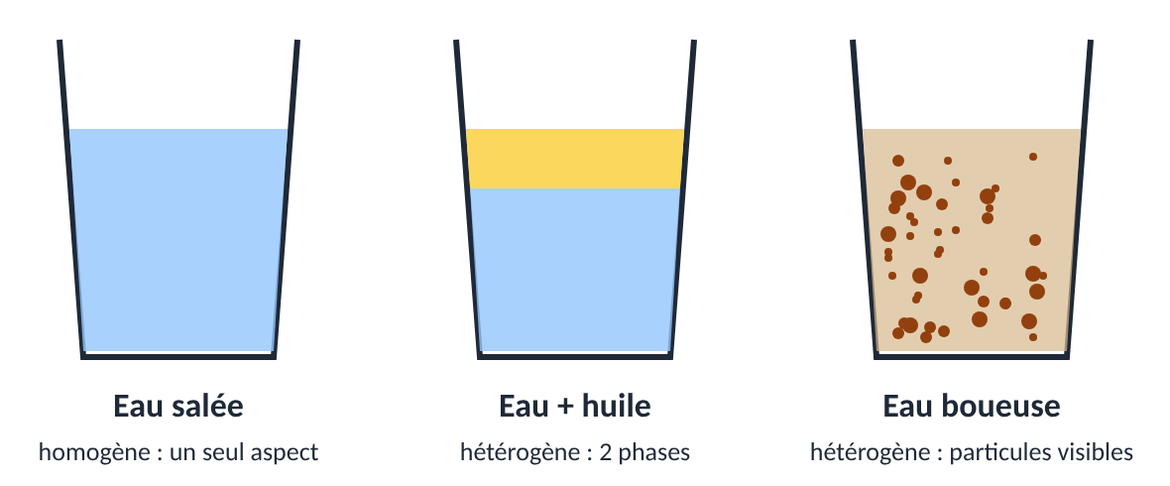
Figure 1 : un mélange homogène et deux mélanges hétérogènes
À retenir
Un mélange est homogène si on ne distingue qu’un seul constituant à l’œil nu (eau salée, eau + sirop).
Un mélange est hétérogène si on distingue au moins deux constituants (eau + huile, eau boueuse).

Remarque
Deux liquides sont miscibles s’ils forment un mélange homogène (eau et sirop), non miscibles sinon (eau et huile).

II. La dissolution
À retenir
Quand le sel disparaît dans l’eau, on dit qu’il se dissout.
Le corps dissous est le soluté (le sel) ; le liquide est le solvant (l’eau) ; le mélange obtenu est une solution.
Si on ajoute trop de soluté, il ne se dissout plus : la solution est saturée.

Exemple
200 g d’eau + 10 g de sucre → solution de 210 g : la masse se conserve pendant la dissolution.

Exercices d’application

Exercice 1
Homogène ou hétérogène ? jus d’orange avec pulpe ; eau sucrée ; eau + sable ; thé.

Exercice 2
Dans l’eau salée, quel est le soluté ? le solvant ?

Exercice 3
On dissout 5 g de sel dans 100 g d’eau. Quelle est la masse de la solution ?

Correction

Correction de l’exercice 1
hétérogène ; homogène ; hétérogène ; homogène.

Correction de l’exercice 2
Soluté : le sel. Solvant : l’eau.

Correction de l’exercice 3
100 + 5 = 105 g.

